Почему детям с ОВЗ надо заниматься адаптивной физической культурой

Дети с отклонениями в состоянии здоровья отличаются от здоровых детей тем, что у них наряду с изменениями функционирования внутренних органов и самочувствия качественно меняется психическое состояние.
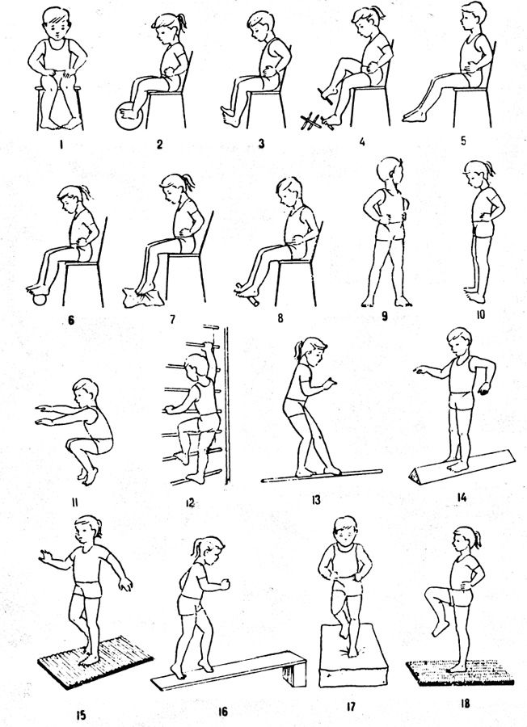
Одним из средств, улучшающих психическое и физическое состояние детей, является адаптивная физическая культура. Цель адаптивной физической культуры – укрепить здоровье, повысить трудоспособность, интеллектуальное и психическое развитие. Поэтому регулярные занятия для таких детей являются жизненно необходимыми.
В сфере воспитания детей с ограниченными возможностями здоровья имеется своя особая направленность: обеспечение духовного и физического развития, профессионально-прикладная подготовленность к труду, усвоение правил и норм поведения в различных условиях. Поэтому занятия адаптивной физической культуры в реабилитационных центрах имеют исключительно важное значение.
На сегодняшний день все существующие формы физического воспитания, предназначенные для лиц с ограниченными возможностями здоровья, для инвалидов всех возрастов и нозологических групп, а именно - занятия по физическому воспитанию, ритмике, занятия по физической культуре и другое - сегодня правильнее относить к формам адаптивного физического воспитания и называть занятиями по адаптивному физическому воспитанию.
Посредством адаптивной физической культуры можно значительно улучшить психическое и физическое состояние детей, имеющих отклонения в состоянии здоровья, и главное, приобщить их к посильным для себя физическим упражнениям и умению управлять своим психофизиологическим состоянием.

Материал подготовлен:
педагогом дополнительного образования Маликовым А.В.

